PáKICs Gyerek Méta Bajnokság

Szabályok

A játék szabályai

A játékot két 10 fős csapat játssza. A csapatok korlátlanul cserélhetnek játékosokat, de csak szünet idején, és csak a lehozott játékos nemének és életkorának megfelelő cserejátékossal – kivéve, ha baleset, sérülés miatt válik szükségszerűvé a csere.
Az egyik csapat az ütőcsapat, a másik az elkapó csapat. Hogy melyik csapat lesz az első ütőcsapat azt sfoxolással döntik el. (Az egyik csapat vezetője feldobja az ütőt függőlegesen, a másik pedig elkapja a nyelénél. Ezt követően az, aki feldobta a másik keze fölött megfogja az ütőt. Ezután a másik fogja meg az ő keze fölött, hol a jobb, hol a bal kezével mindaddig, amíg egyáltalán meg lehet fogni. Ezután az, aki nem fogja az ütő végét, megpróbálja két ujjal kiütni a másik kezéből az ütőt. Ha sikerül, ők az első ütőcsapat, ha nem, akkor elkapók.)
Az ütőcsapat tagjai az alapvonal mellett sorban helyezkednek el. Az alapvonalat, a sorban állva nem léphetik át, ezért fogság jár. A sor elején álló játékos üt mindig. Számára a labdát az elkapó csapat feldobója dobja fel úgy, hogy abba az ütőjátékos bele tudjon ütni, illetve úgy, ahogy azt az ütőjátékos kéri (ha ezt nem tudja vagy nem akarja teljesíteni a bíró lecseréltetheti). Ha rossz a dobás, akkor az ütőjátékos nem köteles ütni, ekkor az ütőjét nem lendítheti. Ha ez háromszor egymás után előfordul, akkor új feldobót kérhetnek. A játékvezető pontlevonással is büntetheti a szándékosan rossz feldobást. Ha dobóhiba esetén az ütőjátékos lendíti az ütőjét, akkor nem dobóhibának, hanem ütőhibának minősül.
Az ütőcsapat ütőjének feladata, hogy minél messzebbre üsse el a labdát. Amíg az elkapó csapat megpróbálja elkapni és visszajuttatni azt, az ütő a várak megérintésével körbe fut. Ha nem érinti valamelyik várat, kiesik és egy pontot levonnak a csapatától – ez a büntetés minden futóra vonatkozik! A várat tilos szándékosan megmozdítani! Az elkapó csapat feladata, hogy az elütött labdát elkapja, vagy minél előbb megszerezze, és visszajutassa a feldobónak. Futhatnak is a labdával, viszont a feldobón kívül az elkapó csapat játékosai nem léphetik át az alapvonalat (de szabad átnyúlni azon) – ellenkező esetben pontlevonás jár érte. A feldobó a visszakapott labdát leteszi az alappontra, és ezzel egy időben azt kiáltja, hogy „STOP!”. Az alappontra csak a feldobó teheti le a labdát és „STOP”-ot is csak ő kiálthat. Ha ekkor a futók közül valaki éppen nem érinti valamelyik várat, vagy nincs az alapvonal mögött (befutáskor, vagy induláskor), akkor kiesett és fogoly lesz. Mindaddig, amíg a labda az alapponton van, – függetlenül attól, hogy a feldobó fogja-e – nem szabad futni és a várat elengedni (ill. az alapvonalon átlépni) sem! Aki mégis ezt teszi, kiesik. Ha a futó elhagyta a várat (azaz már nem érinti a kezével), akkor már csak a következő várban állhat meg először, nincs lehetőség a visszalépésre – ha mégis visszalép, kiesik. Ha valaki olyan messze ütötte a labdát, hogy mire visszakerül a feldobóhoz teljes kört futott, kiszabadíthatja (az első 7 percben – ha van fogoly – kötelezően kiszabadítja) a börtönben lévő összes csapattársát, ilyenkor egy pontot kap, amennyiben nincs kit kiszabadítani, ill. ha az utolsó, 8. percben nem él ezzel a lehetőséggel, két pontot kap a csapat. A fogságból kiszabadult játékosok a sor végére állnak. Fontos, hogy a sorból senki ne maradjon ki. Ha valamely csapat a gyengébben ütő, vagy futó játékosokat a sorból kihagyja, azt a bíró pontlevonással büntetheti.
Ha az ütő játékos nem tudott saját kört futni, úgy valamelyik várban marad, és a következő ütés során futhat tovább. Pontot akkor kap, ha visszatérve az alapvonalon áthaladt – ekkor egy pont jár. A visszaérő futó beáll az ütőcsapat sorának a végére.
Ha az ütő játékos labdáját az elkapó csapat valamely tagja úgy kapja el, hogy az nem érintette még a földet (röptében kapja el), akkor az ütő kiesik, és fogoly lesz. (Amennyiben az ütő játékos labdáját homályban kapják el, úgy az ütő kiesik, a futó játékosok pedig kötelesek visszatérni azon várba (ill. alapvonal mögé), ahonnan az ütéskor kiindultak.)
Ha az ütőjátékos az ütést követően az ütőjét úgy dobja el, hogy azzal veszélyezteti, vagy veszélyeztetheti társai testi épségét, akkor a bíró ezért kiállíthatja, ezért az ütést követően az ütőjátékos az ütőjét csak leejtheti, amikor futni kezd.

A csapatok 8 percenként váltják egymást az ütő, és az elkapó szerepben. Váltás történik akkor is, ha az ütő csapat valamelyik tagja kézzel megfogja a labdát. Ilyenkor úgy kell tekinteni, mintha az ő idejük letelt volna. Csere történik akkor is, ha elfogynak az ütőjátékosok, vagyis az alapvonal mellett nem áll senki.

Ha az ütőjátékos nem találja el a labdát, még kétszer próbálkozhat (vagyis összesen háromszor). Ezalatt a futók futhatnak. Ha az ütő érinti a labdát, nincs lehetőség ismételni, kivéve, ha a feldobó szándékosan dobja a labdát az ütőhöz, noha az ütőjátékos jelezte, hogy a dobás rossz. Ebben az esetben a bíró ezt akár pontlevonással is büntetheti. Ha 3 próbálkozás után sem találja el az ütőjátékos a labdát, a feldobó mögött az alapvonalon megáll (lecsorog), és a következő ütés során futhat. Ha a labda érinti az ütőt, de nem jut át az alapvonalon, akkor az ütés érvénytelen, és nem lehet futni. (Ilyenkor szintén a következő ütés során futhat az érvénytelenül ütő.) Amennyiben az ütőjátékos a 3 próbálkozásból 2 alkalommal szándékosan nem üt bele az amúgy megfelelően feldobott labdába, azt a bíró pontlevonással büntetheti.

A labdának a pálya meghatározott síkjában kell leesnie. Ezt a síkot az első két vár, illetve métavonal két végpontja határozza meg. (A métavonal az alapvonalon elhelyezkedő 3 m hosszú szakasz, amely elől az ütő játékos üt. A métavonal egyik végpontja az alappont – lásd ábra.) Ha ezen kívül esik le a labda, az ütőjátékos ún. „homályba” üt, és az ütés érvénytelen. Ha a labda azért esik le homályban, mert egy nem a homályban álló elkapó játékosról oda pattant, az ütés érvényes. A homályba ütött labda esetén nem futhatnak a futók, ha elmozdultak, vissza kell állniuk eredeti helyükre, de ki sem eshetnek. Akkor szabad újra futni, ha a labda visszakerült a feldobóhoz, aki az alappontra helyezte azt és onnan újra felemelte. Fontos viszont, hogy a feldobó megvárja, amíg minden futó visszaér eredeti helyére!

Ha az ütőjátékos úgy ítéli meg, hogy az első várig sincs esélye eljutni, odaáll az alapvonalra (lecsorog), és a következő ütés után kezd el futni. (Ha viszont az ütés után a pályára belép, már nincs lehetősége lecsorognia, azaz visszalépni az alapvonal mögé!)

A feldobó végezhet olyan mozdulatot, mintha dobná a labdát, de nem teszi, és ezzel a futókat becsapja. Ilyenkor lehet futni. Ha a labda nincs az alapponton, lehet futni! (Ugyan veszélyes lehet, hiszen hamar lestoppolhatja a feldobó a futókat és aki ilyenkor nincs várban, fogoly lesz!)

Az ütőcsapat játékosai szándékosan nem gátolhatják a labda visszajuttatását az alapvonalra. Ha mégis ezt teszik, a játékvezető annyi pontot vonhat le, amennyit a késés miatt az ütőcsapat szerzett.

Az elkapó csapat tagjai nem akadályozhatják szándékosan a futókat, a futóknak elsőbbségük van az elkapókkal szemben. Ha mégis akadályozzák, a játékvezető annyi pontot vonhat le, amennyit a késés miatt vesztett az ütőcsapat (a játékvezető megítélése szerint).

A feldobó az időt nem húzhatja azzal, hogy nem dobja fel a labdát. Ha a bíró megítélése szerint mégis így tesz, az pontlevonással büntethető.

Összegezve: érvénytelen az ütés, ha az ütőjátékos nem üti át az alapvonalon (de a labdába beleért az ütő) vagy nem a pálya meghatározott síkjában üti. Ilyenkor nem lehet futni.

A játékvezető súlyos szabálysértés esetén végleg kiállíthatja a játékost, és helyette nem lehet senkit beállítani. Súlyos szabálysértésnek minősül a verekedés, agresszív akadályozás, istenkáromlás, trágár beszéd.

A játék addig tart, amíg mindkét csapat kétszer nem volt ütő és elkapó is. (Ez nem feltétlenül 32 perc, hiszen egy forduló befejeződhet 8 percnél korábban is, például, ha az ütőcsapat egy tagja kézzel érinti a labdát, vagy ha elfogynak az ütőjátékosok). A pihenőidő max. 2 perc, amíg a csapatok helyet cserélnek.

Bíráskodás
Minden vitás kérdésben a játékvezető szava dönt. Reklamálni csak a csapatkapitányoknak szabad.

Melléklet

A métapálya
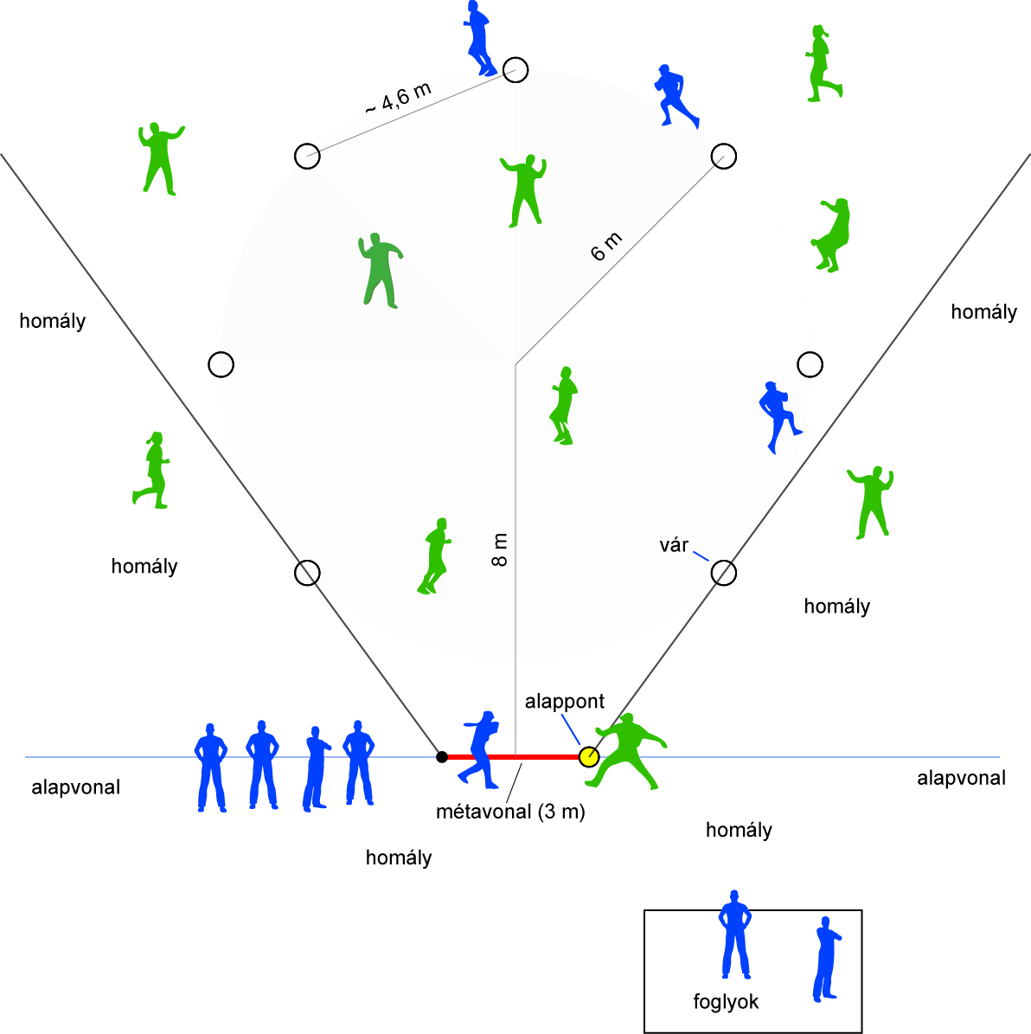

Rövid összefoglalás

Érvénytelen az ütés, ha:
- az ütő homályba üt (lásd az ábrát);
- az ütő érinti a labdát, de a labda nem megy át az alapvonalon
(az ütő ilyen esetekben lecsorog, azaz a következő ütéskor futhat az alapvonaltól).

Az érvénytelen ütéskor nem lehet futni! A futó játékosoknak vissza kell térniük abba a várba (vagy az alapvonal mögé), ahol az ütési próbálkozás megkezdésekor várakoztak (viszont ilyenkor nem esik ki a futók közül senki).

(Nem számít érvénytelen ütésnek, ha az ütő nem találja el a labdát, de három „lendítéses” próbálkozás után az ütő szintén lecsorog.)

Fogoly lesz:
- akinek az elütött labdáját elkapták, anélkül, hogy az a földre esett volna;
- aki a feldobó „stop!” kiáltásakor nincs valamelyik várban;
- az a futó, aki visszalép az elhagyott várba;
- aki nem érinti a várat futás közben (és még egy pontot is levonnak a csapatától);
- ütőjátékosként, a sorban állva, átlépi az alapvonalat;
- ha az ütőjátékos az ütés után az ütőt társai épségével nem törődve elhajítja.

Csapatcsere következik, ha
- letelik a nyolc perces játékidő;
- elfogynak az ütőjátékosok;
- valamelyik ütőjátékos kézzel megfogja a labdát.

Büntetések

Pontlevonással bünteti a bíró, ha
- a futó nem érinti a várat: 1 pont levonás (és fogoly lesz);
- az ütőcsapat játékosa szándékosan gátolja a labda visszajutását a feldobóhoz: annyi pontot kell levonni, ahányat ezzel az ütőcsapat szerzett;
- az elkapó csapat játékosa szándékosan akadályozza a futót: annyi pontot kell levonni, amennyit az ütőcsapat vesztett (a játékvezető megítélése szerint);
- az elkapó csapat nem feldobó játékosa átlépi az alapvonalat;
- az ütőcsapat játékosa kétszer szándékosan nem üt bele a jól feldobott labdába;
- az ütőcsapat játékosai nem a megfelelő sorrendben ütnek;
- a feldobó az időt húzza.

Kiállítás jár:
- verekedésért;
- agresszív akadályozásért, egyéb agresszív viselkedés esetén;
- istenkáromlásért;
- trágár beszédért.

